№ п/п | Наименование товара | Наименование показателя, технического, функционального параметра, ед. изм. Показателя
1 | Оборудование уличное  Примерный эскиз  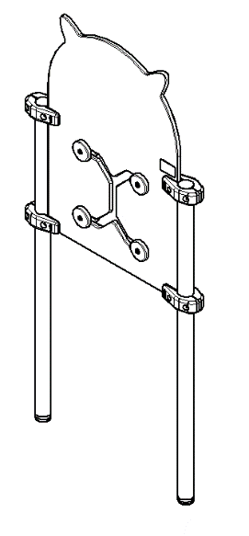 | Внешние размеры
1 |  | Длина, мм (±70 мм) | 851
1 |  | Ширина, мм (±70 мм) | 100
1 |  | Высота, мм (±70 мм) | 1200
1 |  | Комплектация
1 |  | Труба 57, шт. | 2
1 |  | Панель, шт. | 1
1 |  | Описание конструкции
1 |  | Оборудование уличное должно представлять собой устойчивую конструкцию, обеспечивающую безопасные условия для развивающих занятий на открытом воздухе.  Конструкция должна обладать высокой ударопрочностью и виброустойчивостью. Во избежание травм и застревания одежды и частей тела, изделие должно быть разработано и изготовлено в соответствии с требованиями ГОСТ Р 52169-2012.  Изделие должно крепиться анкерными болтами к бетонному основанию или раме, либо должно иметь крепление в виде забетонированных закладных труб. Изделие должно быть антивандальным.  Минимальный радиус закругления выступающих элементов изделия, доступных пользователю - не менее 3 мм.  Выступающие части болтовых соединений должны быть защищены пластиковыми заглушками либо иным способом, предусмотренным требованиями ГОСТ Р 52169-2012 и позволяющими обеспечить безопасность конструкции.  Выступающие и доступные торцы труб при их наличии должны быть закрыты пластиковыми антивандальными заглушками.  Все металлические части конструкции должны быть окрашены полимерной порошковой эмалью методом запекания в заводских условиях, что предотвращает металл от коррозии. Анкерные болты либо крепежные изделия должны быть оцинкованы.  Каждое оборудование согласно ГОСТ Р 52169-2012 комплектуется табличкой информационной, на которой должна быть нанесена информация о производителе, месяце и годе изготовления, обозначение изделия.
 | Труба 57
Трубы выполнены из трубы стальной диаметром не менее 57 мм и толщиной стенки не менее 3 мм.
Концы труб закрыты заглушками пластиковыми.
Длина трубы не менее 1370 мм.
 | Панель
Фанера панели используется ФСФ толщиной не менее 18 мм, габаритами не менее 950х650 мм, выполненная в виде прямоугольника со скругленным верхним краем.
Верхний край панели скруглен радиусом не менее 325 мм. На расстоянии не менее 120 мм от нижнего края расположен крестообразный паз, шириной не менее 32 мм.
В пазах вставлены 4 рукоятки из двух фанерных дисков, втулки между ними и скреплены крепежом. Фанерные диски выполнены из фанеры ФСФ толщиной не менее 18 мм и диаметром не менее 80 мм.
Крепление панели к трубам происходит с помощью 4 пластиковых хомутов.

